《计算机图形学》大作业画图系统使用说明书
陈哲霏-161220022
(南京大学 计算机科学与技术系, 南京 210093)

摘 要: 基于本学期计算机图形学课程的理解以及课外查找的资料内容，实现了一个基于Java2D及Java3D的图形编辑系统，可以供用户实时交互。基本功能包括二维图形的输入、编辑(裁剪+二维变换)、图像存储以及三维图形(.off文件)的载入。应用技术内容包括各个二维图元的生成算法、变换算法、图像裁剪算法、off文件读取算法以及Java2D/3D编程与API应用技术。整个工程遵循面向对象的设计原则，开发过程具有典型性。文档中注明的[x]在文档末尾，是该算法或过程参考的内容。
关键词: 面向对象；Java2D/3D；二维图形；三维图形；图形化系统；交互

开发环境说明
操作系统：Windows10
IDE：IntelliJ IDEA 2018.2.3
Java版本：JDK1.8.1/JRE包含Java3D1.5.1

代码编译说明
提交的工程文件下有两个包含代码的文件夹，均可在IDEA中直接打开编译并运行，但三维图形工程需添加我在提交的工程中所包含的jre包才能正常运行，不然会提示不存在3d库。
也可以直接运行提交的两个.exe文件，要注意的是，运行时需保证一起提交的jre文件夹与.exe文件在同一目录下，否则会提示找不到相应的JVM。

程序运行说明
(下面这部分在技术报告中也有说明，我认为由于程序框架对于技术原理解释以及程序运行介绍都有必要进行阐述，故这部分仍然添加在使用说明书中)。
总工程分为两个大方面：二维图形与三维图形。能力有限，并没有能够将这两方面功能结合在一个程序中，下面也将分两部分来介绍工程结构。

二维图形工程结构概述
工程UML框架如下：
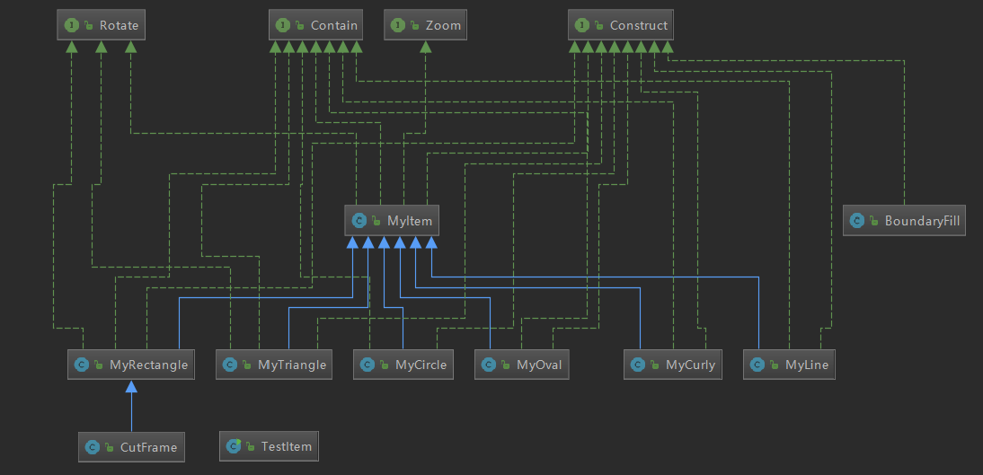
介绍工程所包含的各个类：
- MyItem及形如MyXX的它的子类：定义了所需要绘制的各类二维图形的基本建模(也就是绘制算法)
- CutFrame类：定义了裁剪边框的建模，实际上裁剪边框是一个四边形，它的实现部分继承了四边形图元
- BoundaryFill类：定义了区域填充算法的建模
- TestItem类：程序Main函数所在类，定义了GUI框架的显示以及各个UI控件与类之间的响应，包含了各个用户可使用的按钮的接口实现，也实现了鼠标监听事件、裁剪算法、保存当前画布方法，是工程的主类
- Rotate接口：用于实现图元的旋转操作
- Contain接口：用于判断某个点是否在图元内部(配合实现选中图元操作)
- Zoom接口：用于实现图元的缩放操作
- Construct接口：用于实现图元的基本建模(绘制图形)

一个基本的操作流程及其背后的函数调用如下：
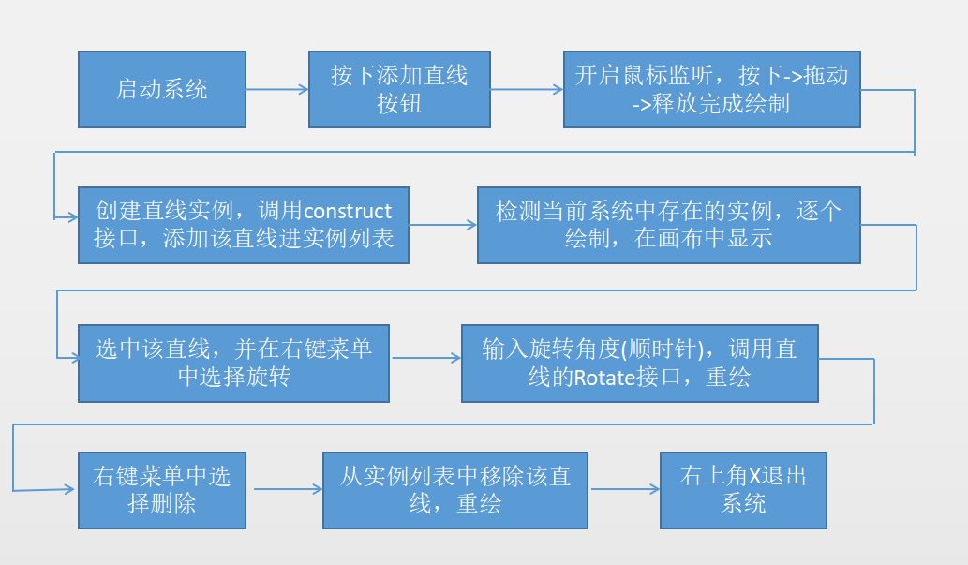

系统的主要类TestItem介绍：
主要部分为鼠标监听事件，它统筹管理了所有的事件，用一个pressIndex来管理系统的状态机。
//5种状态：0：无任何操作 1：选中图元 2：选中图元端点 3：开始画图 4: 填充区域
int pressIndex = 0;
下面是系统的状态转换图：
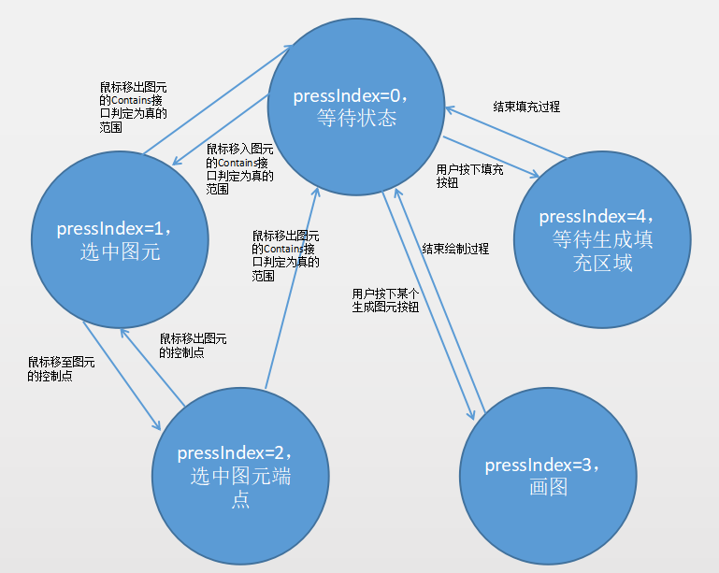

三维图形工程结构概述
三维图形加载实现在Load3D类中，类包括了一个简单的GUI框架以及一个Button用来链接加载文件的方法，调用该方法成功后，会在屏幕中显示三维模型。
主要方法就是读取并解析.off文件，再通过构建Shape3D对象绘制出来。
一个基本的操作流程及其背后的函数调用如下：
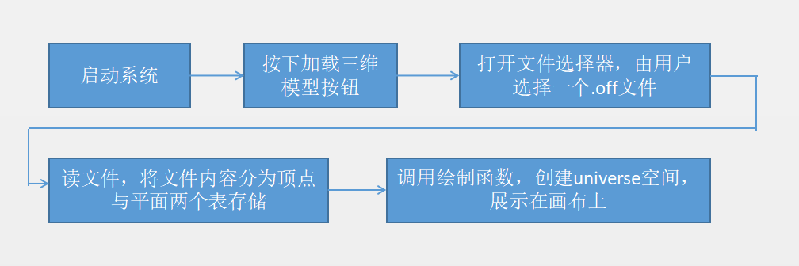

二维图形工程运行结果展示
- 打开程序
正常界面如下：
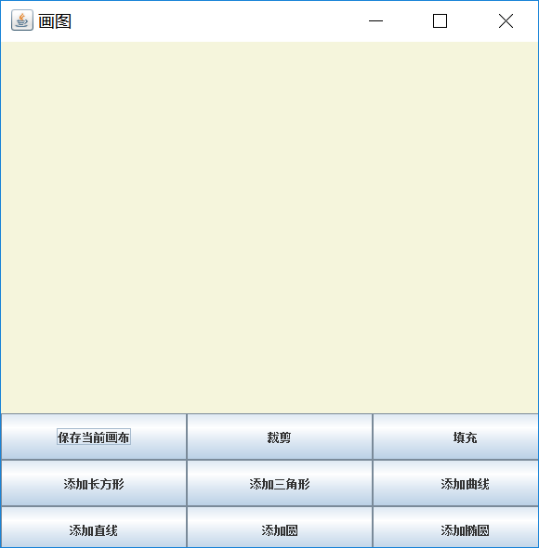
- 绘制并移动、编辑直线
首先添加一条直线(按下添加直线按钮后观察到鼠标形状变为十字，通过按下、拖动、松开来确定直线的两个端点完成直线绘制)：
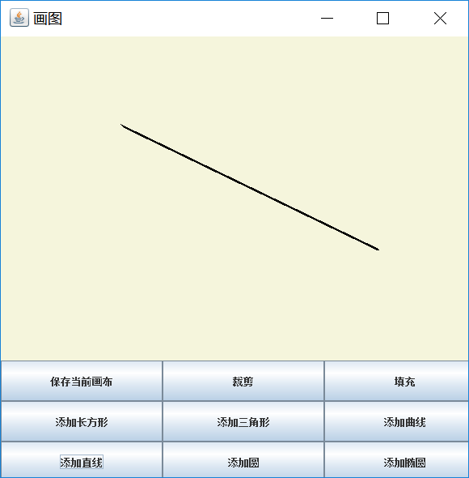
将鼠标移到直线上直至鼠标光标变为十字路标状，单击，会显示直线端点：
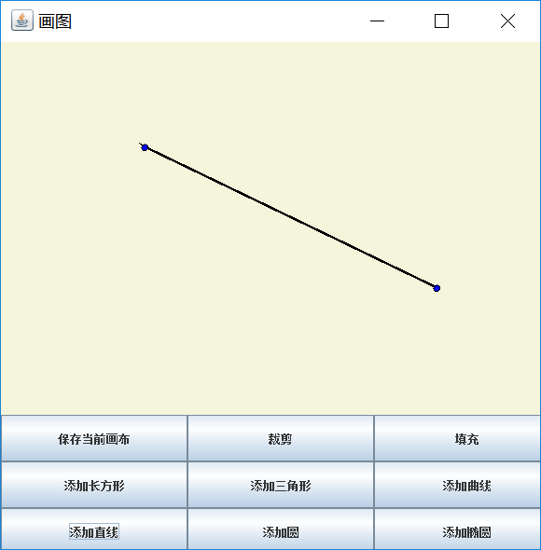
拖动端点改变直线形状：
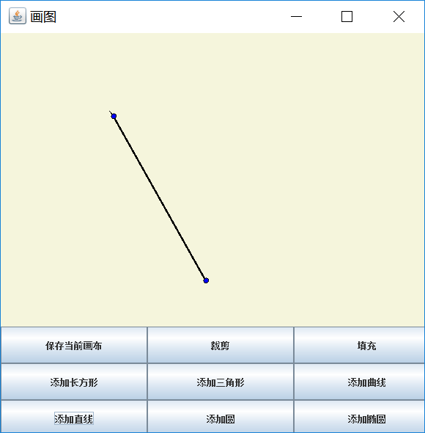
重新单击直线并按住可拖动直线：
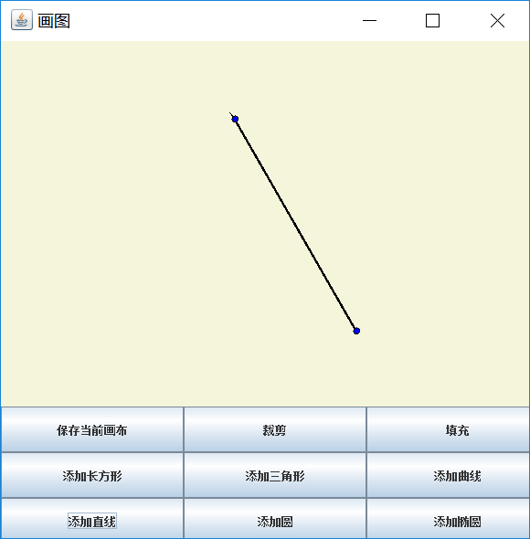
- 绘制并移动、编辑圆与椭圆
首先按下添加圆按钮，将鼠标移至画布并执行按住、拖动、松开操作，完成圆的绘制：
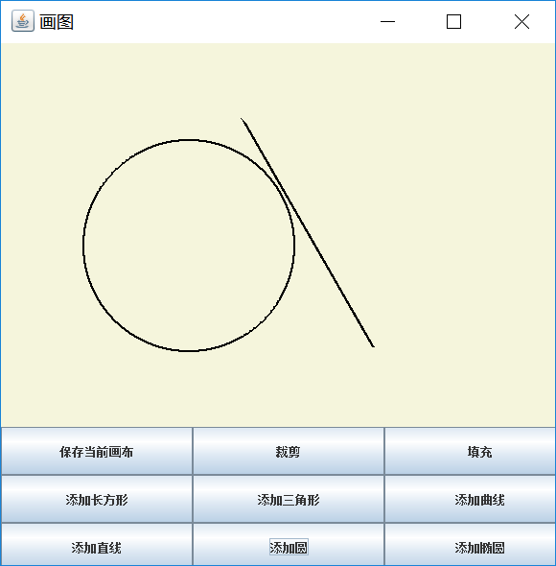
将鼠标移至圆内直至光标变为十字路标状，单击显示圆的控制点：
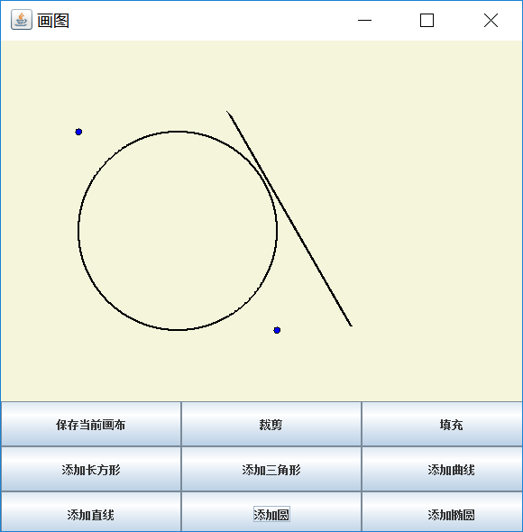
选择控制点并拖动可改变圆的大小：
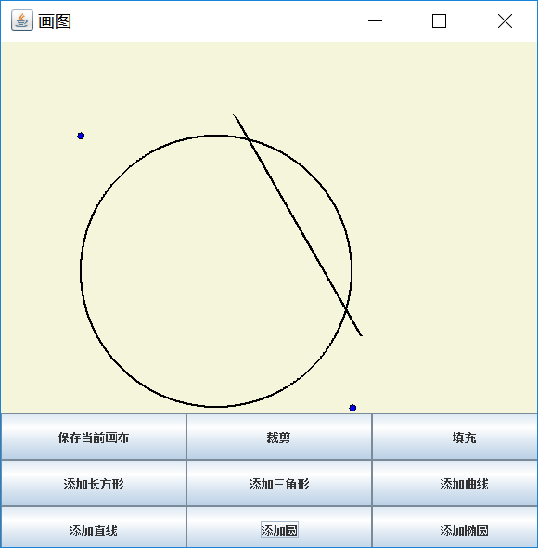
鼠标再次选中圆，按住可拖动：
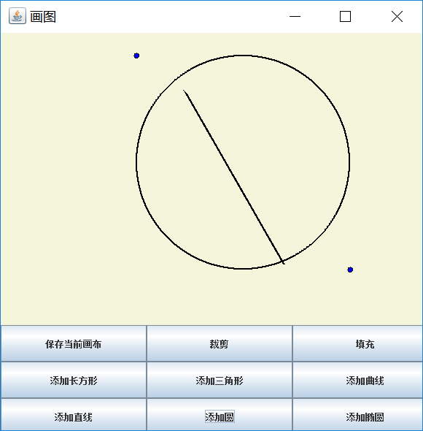
按下添加椭圆按钮，与添加圆操作相同地添加一个椭圆：
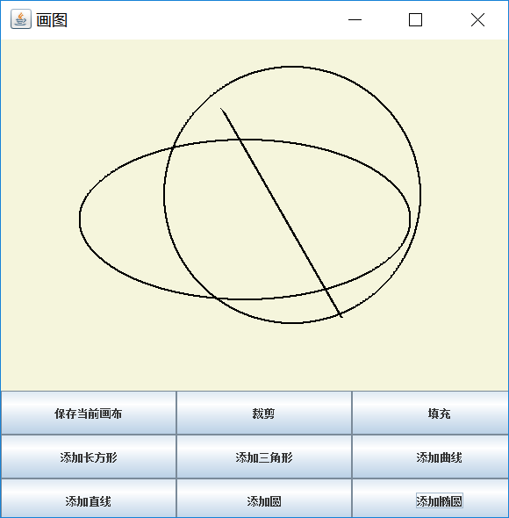
选中椭圆，单击后出现控制点：
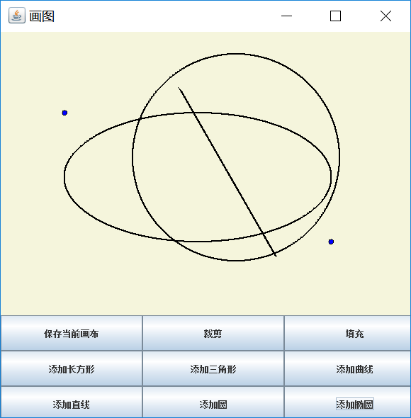
拖动控制点可编辑椭圆：
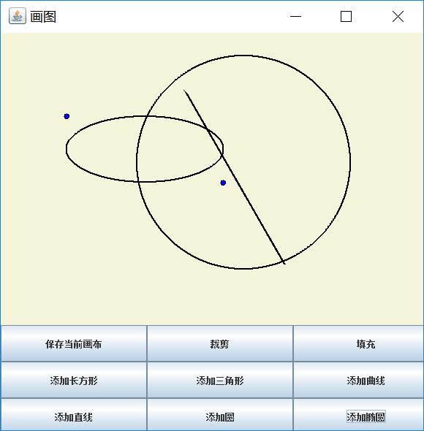
重新选中椭圆，按住后可拖动：
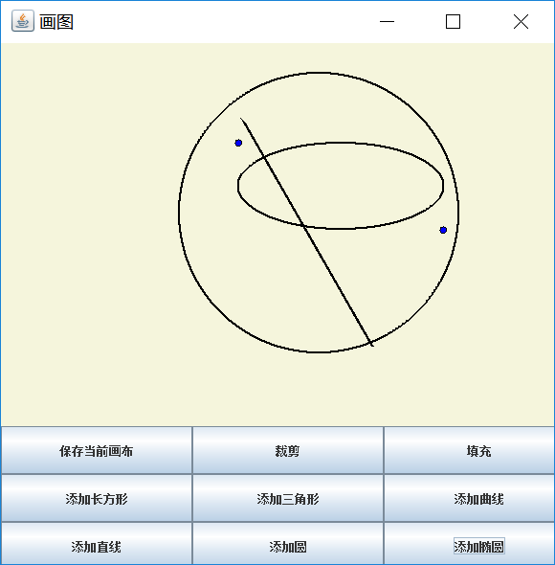
- 绘制并移动、编辑长方形与三角形
按下添加长方形按钮，将鼠标移至画布，按下、拖动、松开完成长方形绘制：
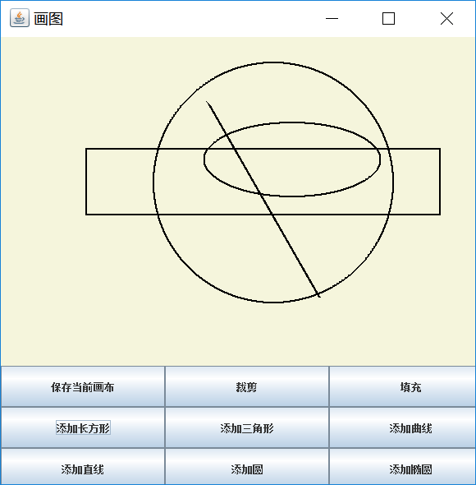
同样地选中长方形，出现控制点：
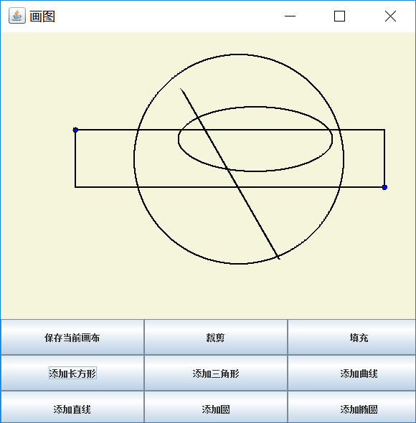
拖动控制点编辑长方形：
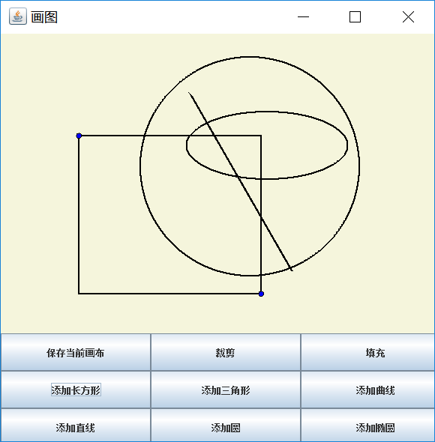
重新选择长方形，按住可拖动：
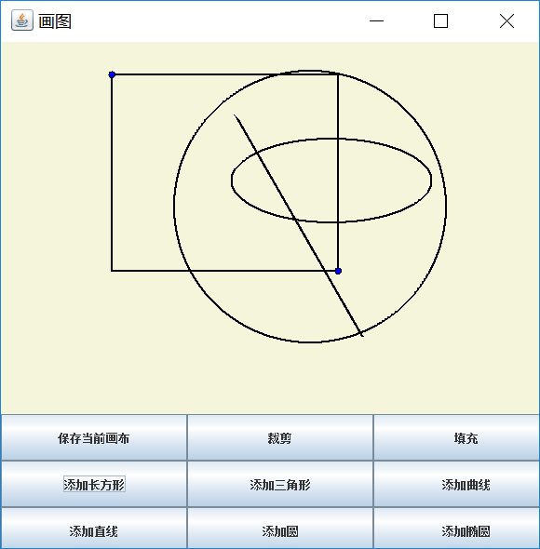
按下添加三角形按钮，同样的操作可添加一个等腰三角形：
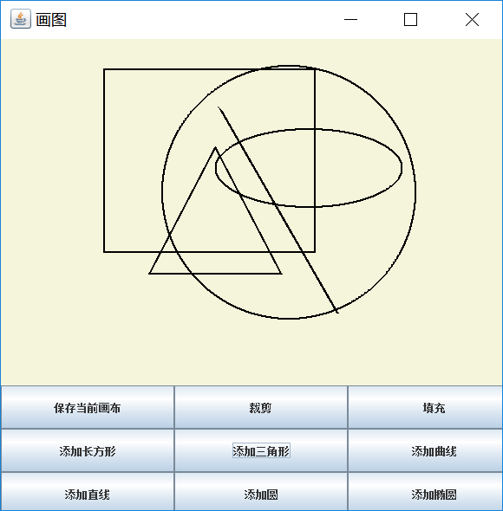
选中三角形，出现控制点：
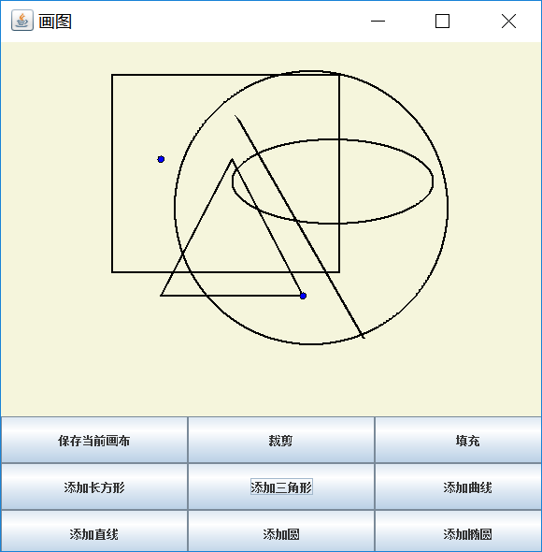
拖动控制点编辑三角形：
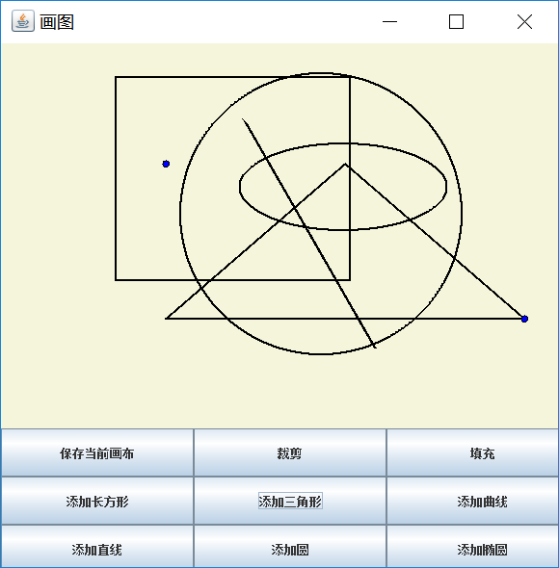
重新选择，按住可拖动三角形：
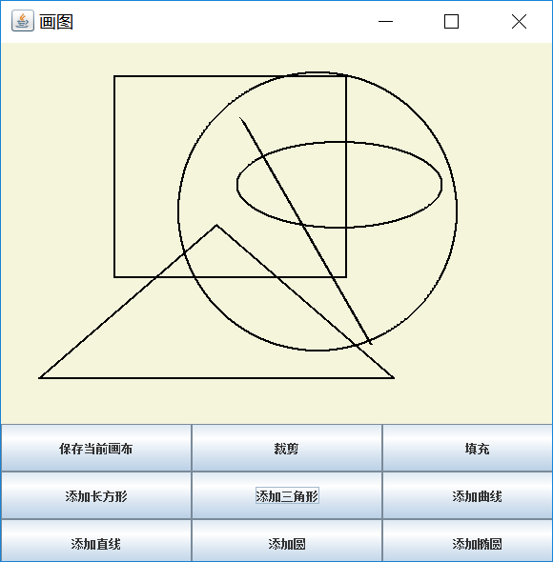

- 绘制并移动、编辑贝赛尔曲线
按下添加曲线按钮，将鼠标移至画布，按住、拖动、松开完成绘制，初始化为一条直线：
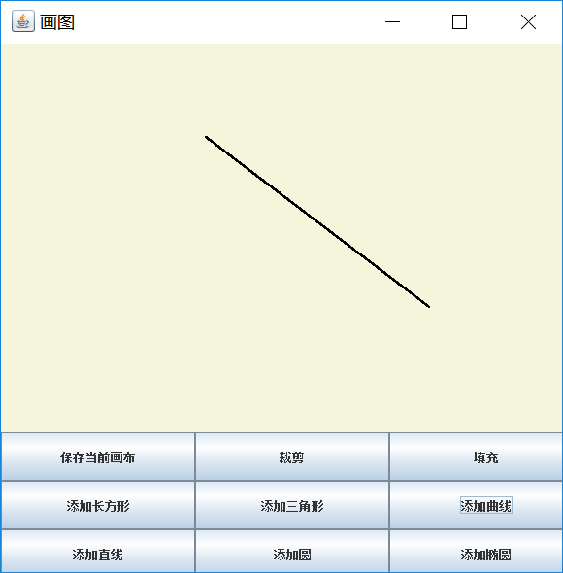
选中曲线后单击(想要选中曲线时，将鼠标移至起始点与结束点的连线上)，出现四个控制点：
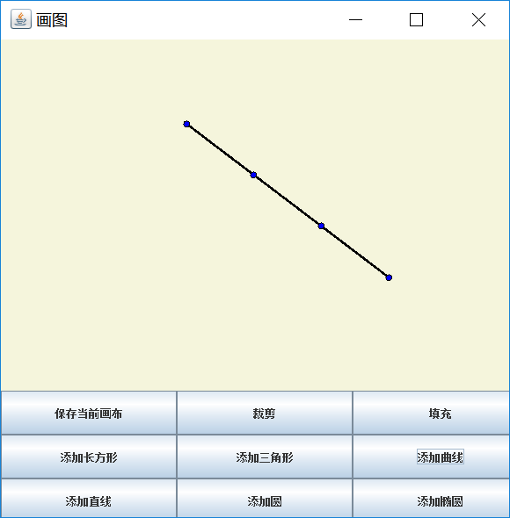
依次拖动四个控制点可编辑曲线：
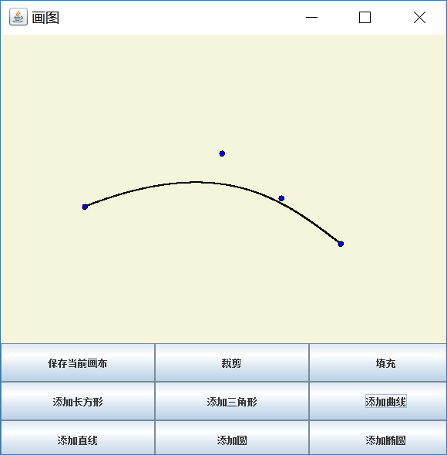
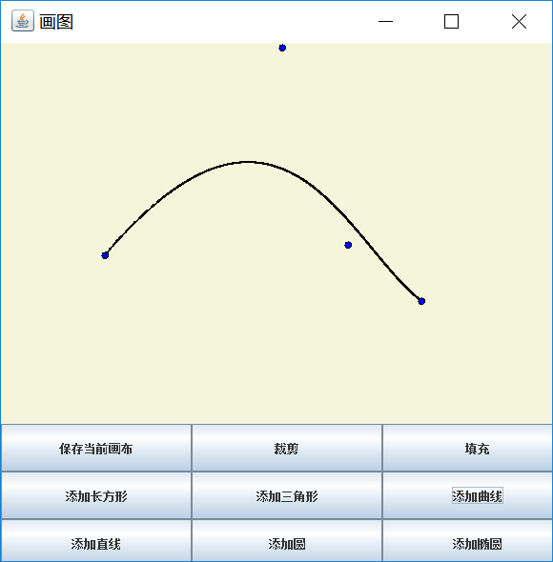
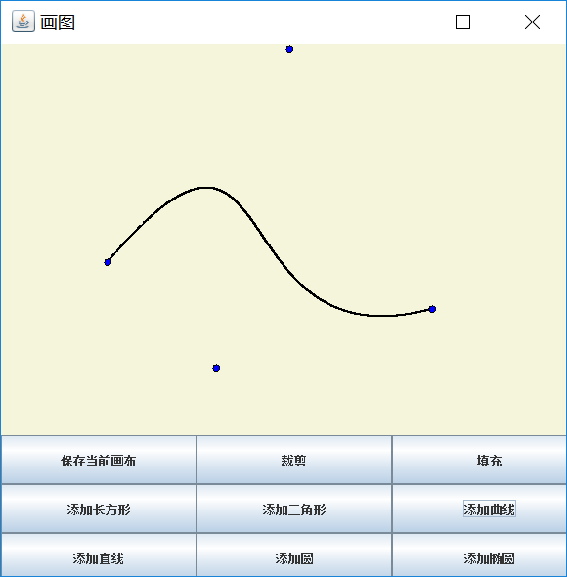
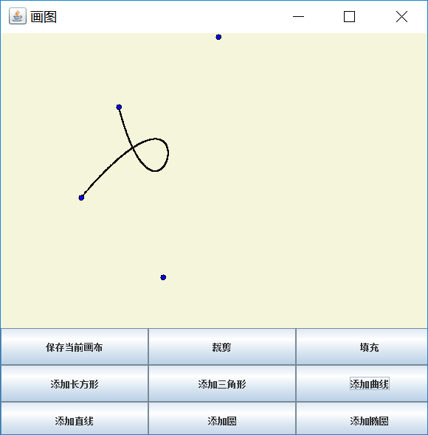
重新选择曲线，按住可拖动：
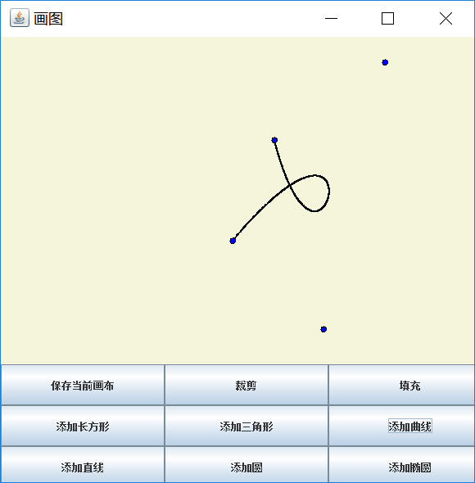

- 缩放、旋转、删除一个图元
选中刚刚生成的贝赛尔曲线，右击弹出菜单栏，选择缩放：
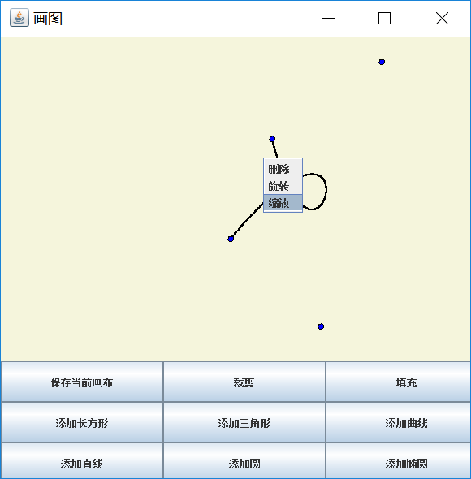
在出现的界面中输入缩放倍数(倍数需大于0，小于1时为缩小，大于1时为放大)：
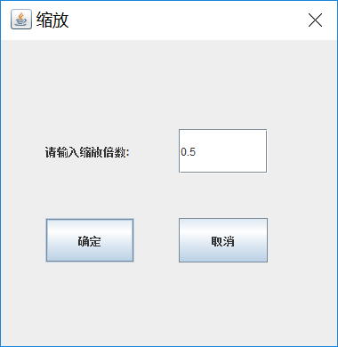
按下确定：
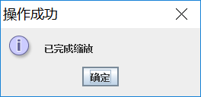
回到画布：
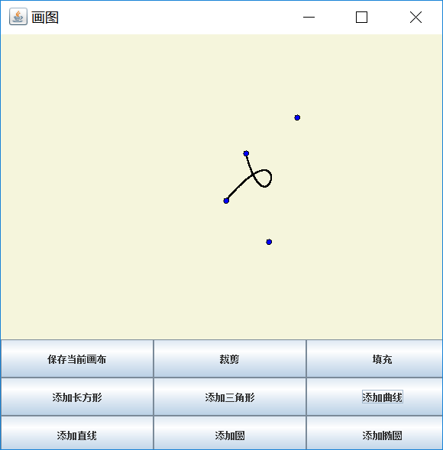
再次选中曲线，右击弹出菜单栏，选择旋转：
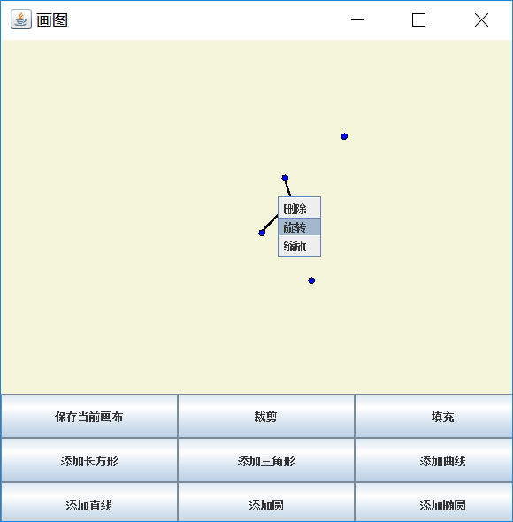
在弹出的界面中输入旋转角度(顺时针)：
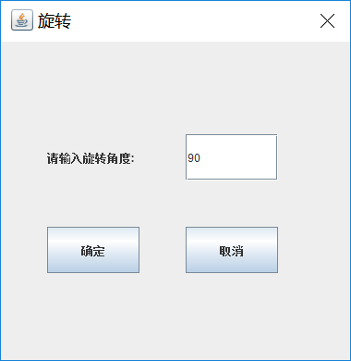
点击确定：
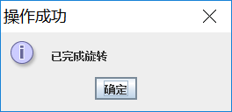
回到画布：
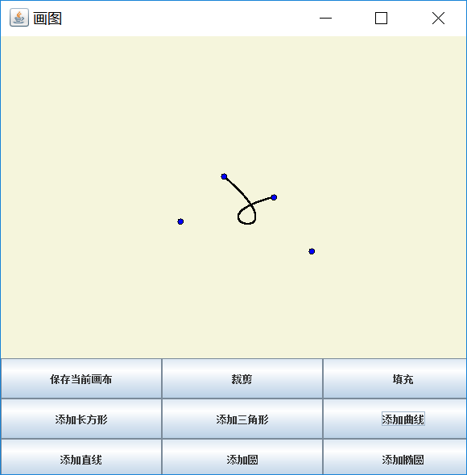
再次右击曲线，在菜单栏中选择删除：
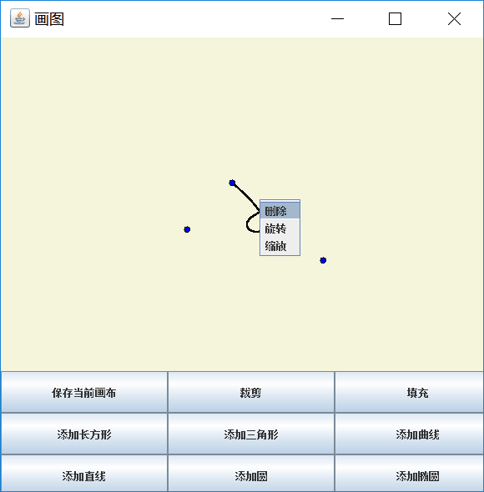
删除成功：
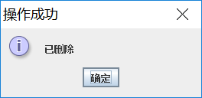
回到画布：
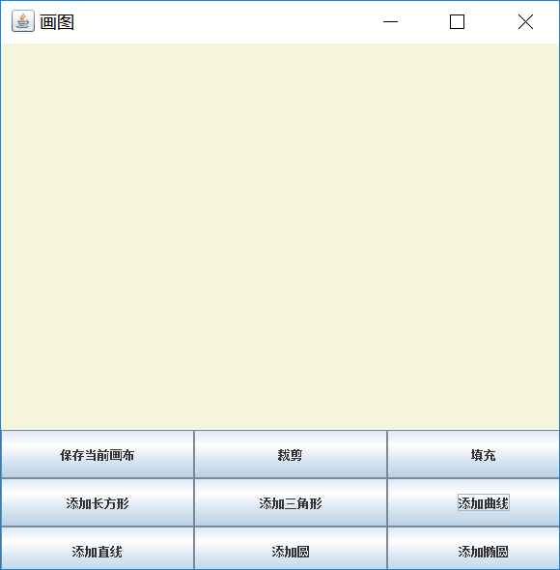

- 填充图元
按下填充按钮，在已生成图元的画布上随意单击一个被图元包住的区域：
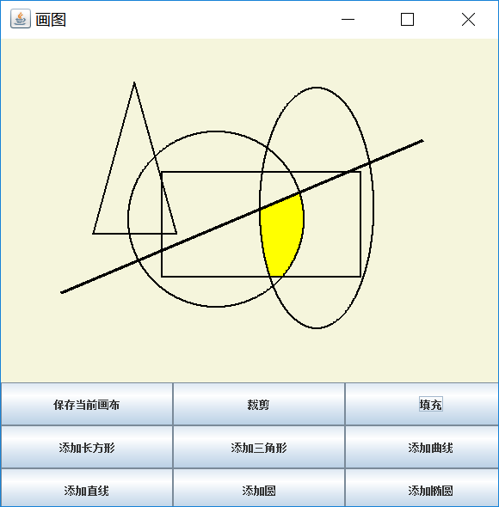
再次单击另一个区域：
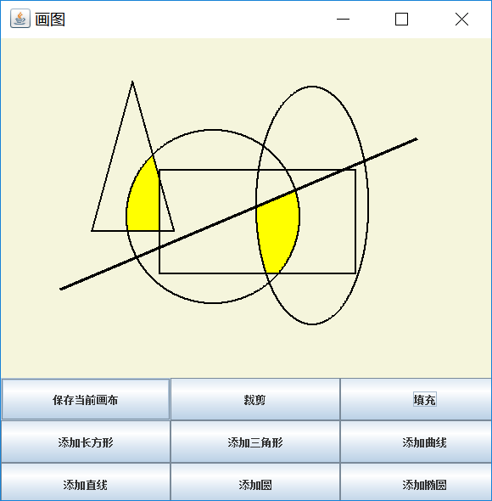

- 裁剪图元
按下裁剪按钮，与绘制长方形一样地操作绘制青色裁剪边框，边框外图案随即消失：
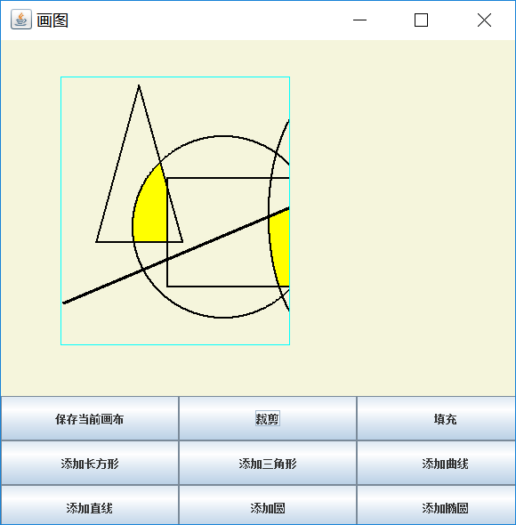
再次单击裁剪按钮，裁剪边框消失。
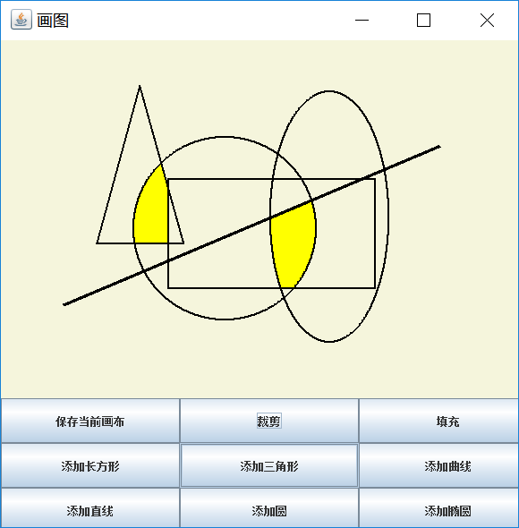
再次绘制裁剪边框：
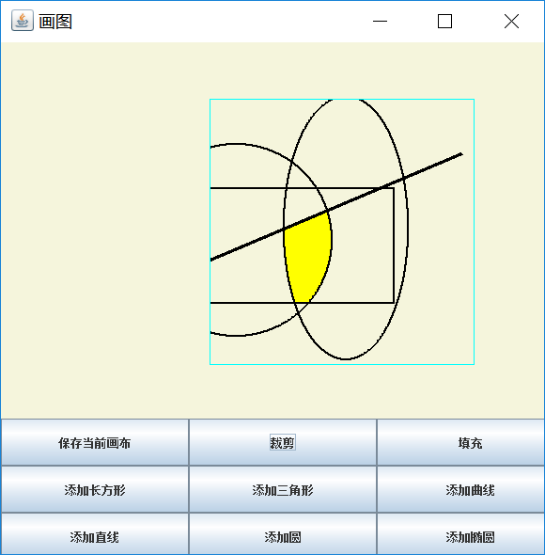
在裁剪边框中绘制填充图案：
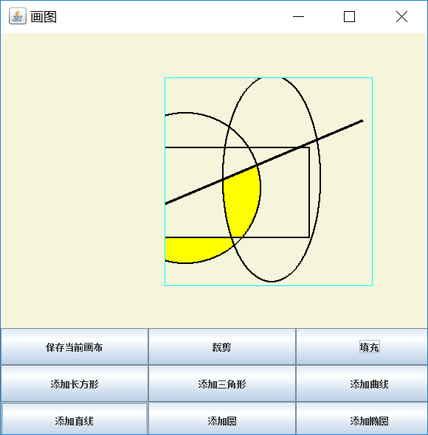
再次单击裁剪按钮：
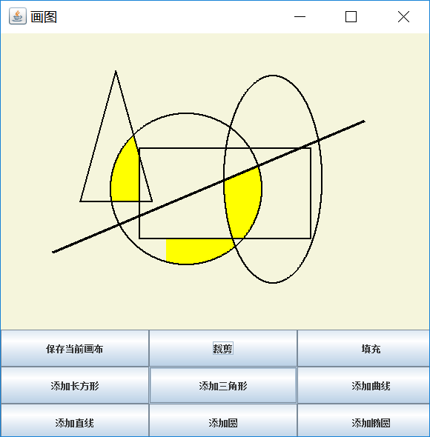
填充刚刚的区域：
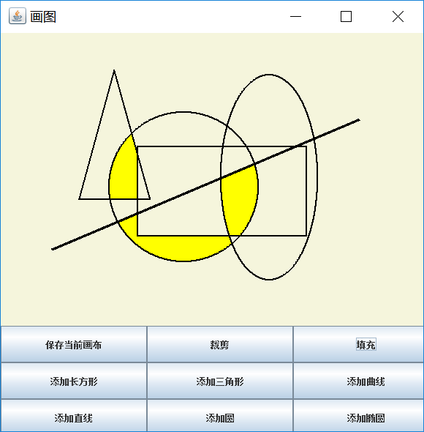
- 保存画布
按下保存当前画布按钮，在系统所在目录下打开result.png文件：
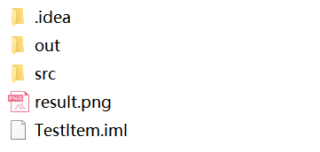
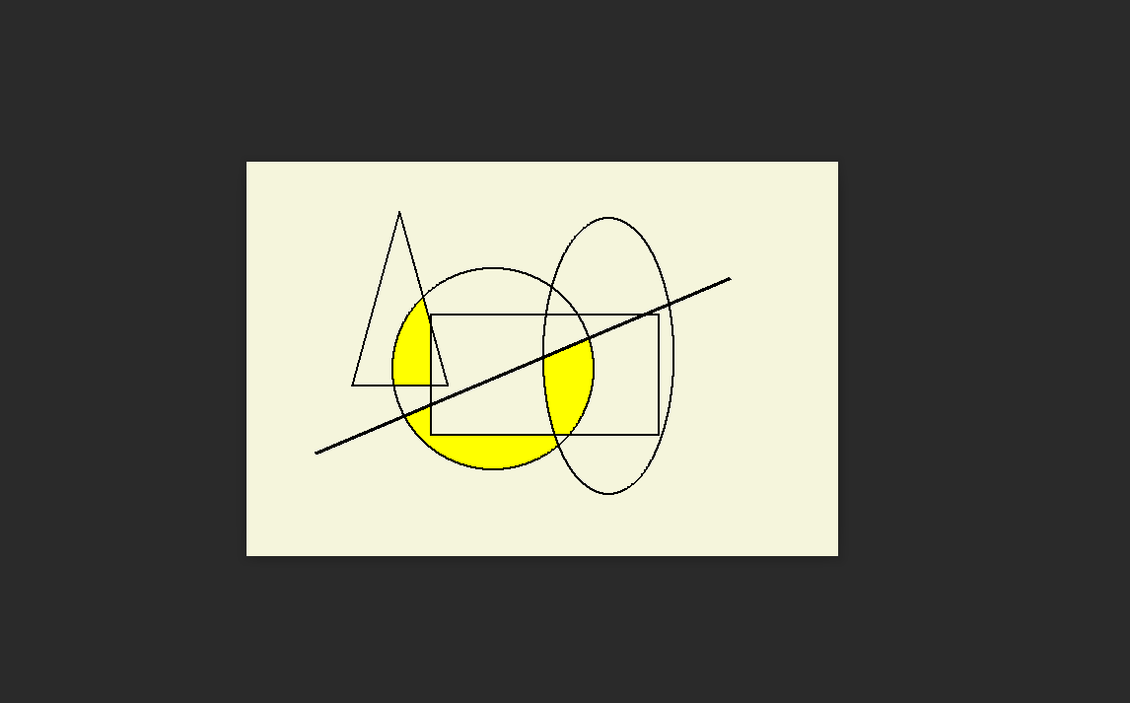
- 退出程序
右上角X可直接退出程序。

三维图形工程运行结果展示
- 打开程序
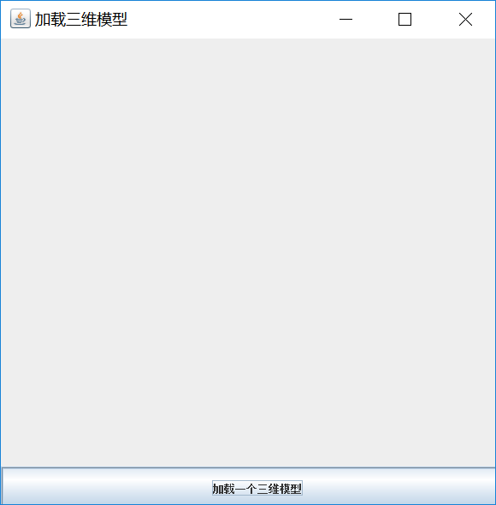
- 单击“加载一个三维模型”进入文件选择界面
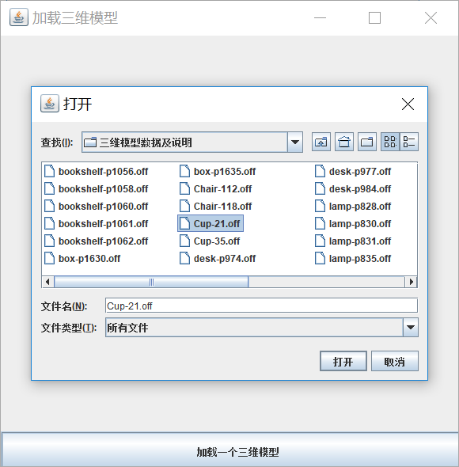

- 选择一个.off文件并打开
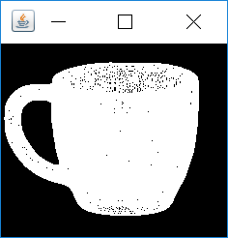
- 调整窗口大小可调整模型大小
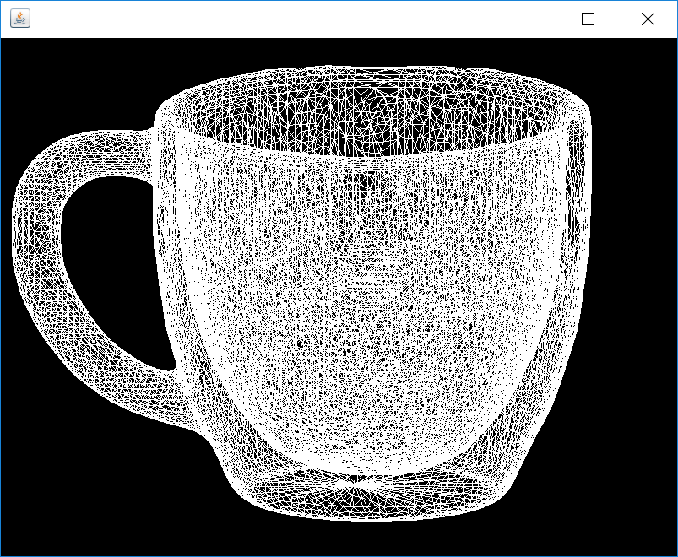
- 右上角X可退出程序

